TUẦN 6: TRUNG DU VÀ MIỀN NÚI BẮC BỘ
Bài 4: DÂN CƯ, HOẠT ĐỘNG SẢN XUẤT VÀ MỘT MỘT NÉT VĂN HÓA Ở VÙNG TRUNG DU VÀ MIỀN NÚI BẮC BỘ. (T1)

I. YÊU CẦU CẦN ĐẠT
1. Năng lực đặc thù
- Kể được tên một số dân tộc sinh sống ở vùng Trung du và miền núi Bắc Bộ.
- Nhận xét được sự phân bố dân cư ở vùng Trung du và miền núi Bắc Bộ thông qua lược đồ phân bố dân cư.
- Rèn luyện kĩ năng quan sát và sử dụng bản đồ, các tư liệu có liên quan, qua đó góp phần phát triển năng lực khoa học.

2. Năng lực chung:
- Năng lực tự chủ, tự học: Biết tìm kiếm được những thông tin về dân cư, hoạt động sản xuất, văn hoá đặc trưng của các dân tộc ở vùng Trung du và miền núi Bắc Bộ.
- Năng lực giao tiếp và hợp tác: Thực hiện nhiệm vụ theo nhóm; trao đổi tích cực, có hiệu quả với thầy cô và bạn bè.
- Năng lực giải quyết vấn đề và sáng tạo: khả năng giải quyết các nhiệm vụ học tập độc lập và theo nhóm; tư duy logic, sáng tạo khi giải quyết vấn đề.

3. Phẩm chất
- Phẩm chất nhân ái: tôn trọng sự đa dạng hóa của các dân tộc ở vùng Trung du và miền núi Bắc Bộ
- Phẩm chất chăm chỉ: Tự giác tìm hiểu, khám phá tri thức liên quan đến nội dung bài học
- Phẩm chất trách nhiệm: Có ý thức trách nhiệm với lớp, tôn trọng tập thể.
II. ĐỒ DÙNG DẠY HỌC
- Kế hoạch bài dạy, bài giảng Power point.
- SGK và các thiết bị, học liệu phục vụ cho tiết dạy.
III. CÁC HOẠT ĐỘNG DẠY HỌC
Hoạt động của giáo viên | Hoạt động của học sinh
1. Khởi động:
- Mục tiêu:
+ Tạo không khí vui vẻ, khấn khởi trước giờ học.
+ Thông qua khởi động, giáo viên dẫn dắt bài mới hấp dẫn để thu hút học sinh tập trung.
- Cách tiến hành
- GV yêu cầu HS xem video về ruộng bậc thang ở vùng Trung du và miền núi Bắc Bộ và chia sẻ: Nếu được đi du lịch đến vùng này, em mong muốn được chiêm ngưỡng cảnh vật và nét văn hóa nào nơi đây?  (GV tùy chọn video)  - GV mời 2 – 3 HS chia sẻ.  - GV dẫn dắt HS vào bài học: Trung du và miền núi Bắc Bộ nổi tiếng về những ruộng bậc thang treo trên các sườn núi những chợ phiên vùng cao rực rỡ sắc màu và nhà máy thủy điện lớn nhất Đông Nam Á. Vậy để hiểu rõ hơn về những nét đẹp này cô trò chúng ta cùng tìm hiểu trong bài học ngày hôm nay: Bài 4 – Dân cư, hoạt động sản xuất và một số nét văn hóa ở vùng Trung du và miền núi Bắc Bộ (T1) |  | - HS quan sát tranh và chia sẻ  - HS lắng nghe.
2. Khám phá:
- Mục tiêu:
+ Kể được tên một số dân tộc sinh sống ở vùng Trung du và miền núi Bắc Bộ.
+ Hiểu và nhận xét được sự phân bố dân cư thông qua việc quan sát lược đồ phân bố dân cư vùng Trung du và miền núi Bắc Bộ.
- Cách tiến hành:
Hoạt động 1: Dân cư  - GV tổ chức cho HS cả lớp thảo luận nhóm (4HS/nhóm).  - GV giao nhiệm vụ cho các nhóm:  Đọc thông tin, quan sát hình 1 và thực hiện yêu cầu: 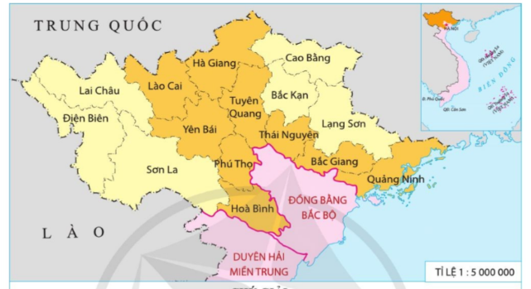  + Kể tên một số dân tộc sinh sống ở vùng Trung du và miền núi Bắc Bộ.  + Nêu tên những tỉnh có mật độ dân số dưới 100 người/km² và từ 100 đến 500 người/km².  + Nhận xét về sự phân bố dân cư ở vùng Trung du và miền núi Bắc Bộ.  - GV mời đại diện một số nhóm trình bày kết quả thảo luận. Các nhóm khác lắng nghe, nhận xét, nêu ý kiến bổ sung (nếu có).  - GV nhận xét, đánh giá, KL: Vùng Trung du và miền núi Bắc Bộ có nhiều dân tộc chung sống như: Kinh, Mường, Tày, Thái, Nùng Mông, Dao…Đây là nơi dân cư thưa thớt. Ở những vùng cao có dân cư thưa thớt hơn vùng thấp và các đô thị. |  | + Một số dân tộc sinh sống ở vùng Trung du và miền núi Bắc Bộ: Kinh, Mường, Tày, Nùng, Thái, Mông, Dao…  + Những tỉnh có mật độ dân số dưới 100 người/km²: Cao Bằng, Bắc Kạn, Lạng Sơn, Lai Châu, Điện Biên, Sơn La.  Những tỉnh có mật độ dân số từ 100 đến 500 người/km²: Lào Cai, Hà Giang, Yên Bái, Tuyên Quang, Thái Nguyên, Phú Thọ, Hòa Bình, Bắc Giang, Quảng Ninh.  + Dân cư thưa thớt  Phân bố có sự khác nhau giữa miền núi và trung du. Ở những vùng cao thì dân cư thưa hơn các vùng thấp và đô thị.  Lắng nghe, quan sát
3. Luyện tập
- Mục tiêu:
+ Trình bày đặc điểm phân bố dân cư ở vùng Trung du và miền núi Bắc Bộ. Nêu một số nguyên nhân của sự phân bố đó.
+ Rèn luyện kĩ năng quan sát và sử dụng bản đồ, các tư liệu có liên quan, qua đó góp phần phát triển năng lực khoa học.
- Cách tiến hành:
Hoạt động 2 Trình bày đặc điểm phân bố dân cư ở vùng Trung du và miền núi Bắc Bộ. Nêu một số nguyên nhân của sự phân bố đó.  (Sinh hoạt nhóm 2)  - GV mời 1 HS đọc yêu cầu bài.  - Mời cả lớp sinh hoạt nhóm 2, cùng nhau thảo luận và thực hiện 2 nhiệm vụ sau:  + Trình bày đặc điểm phân bố dân cư ở vùng Trung du và miền núi Bắc Bộ?  + Nêu một số nguyên nhân của sự phân bố đó?  - GV mời các nhóm trả lời.  - GV mời cả lớp đánh giá kết quả.  - GV nhận xét và KL:  + Đặc điểm phân bố dân cư:Vùng Trung du và miền núi Bắc Bộ là nơi dân cư thưa thớt. Phân bố dân cư có sự khác nhau giữa miền núi và trung du: ở những vùng cao, dân cư thưa hơn vùng thấp và các đô thị.  + Nguyên nhân: Ở những vùng núi cao: địa hình bị cắt xẻ mạnh, khí hậu khắc nghiệt, không thuận lợi cho hoạt động sản xuất và cư trú, nên dân cư thưa thớt. Ở khu vực trung du và đô thị: địa hình, khí hậu thuận lợi hơn cho hoạt động sản xuất và cư trú nên dân cư tập trung đông đúc. |  | - 1 HS đọc yêu cầu bài.  - Cả lớp sinh hoạt nhóm 2, cùng nhau thảo luận  - Đại diện các nhóm trả lời  - HS lắng nghe, rút kinh nghiệm
4. Vận dụng trải nghiệm.
- Mục tiêu:
+ Củng cố những kiến thức đã học trong tiết học để học sinh khắc sâu nội dung.
+ Vận dụng kiến thức đã học vào thực tiễn.
+ Tạo không khí vui vẻ, hào hứng, lưu luyến sau khi học sinh bài học.
- Cách tiến hành:
- Trò chơi: “Ai nhanh – Ai đúng”  + Luật chơi: chơi theo tổ, thi kể tên một số dân tộc sinh sống ở vùng Trung du và miền núi Bắc Bộ. Tổ nào nhiều bạn giơ tay trả lời đúng và nhanh nhất thì thắng cuộc.  + GV tổ chức trò chơi.  + Nhận xét kết quả các tổ, tuyên dương.  - Nhận xét sau tiết dạy, dặn dò về nhà. | - Học sinh lắng nghe luật trò chơi.  + Các tổ lần lượt tham gia chơi.  - HS lắng nghe, rút kinh nghiệm.
IV. ĐIỀU CHỈNH SAU BÀI DẠY:
.....................................................................................................................................
.....................................................................................................................................
.....................................................................................................................................
---------------------------------------------------

Bài 4: DÂN CƯ, HOẠT ĐỘNG SẢN XUẤT VÀ MỘT MỘT NÉT VĂN HÓA Ở VÙNG TRUNG DU VÀ MIỀN NÚI BẮC BỘ. (T2)

I. YÊU CẦU CẦN ĐẠT
1. Năng lực đặc thù
- Kể được một số cách thức khai thác tự nhiên (ví dụ: làm ruộng bậc thang xây dựng các công trình thủy điện, khai thác khoáng sản…) ở vùng Trung du và miền núi Bắc Bộ.
- Rèn luyện kĩ năng quan sát, các tư liệu có liên quan, qua đó góp phần phát triển năng lực khoa học.
2. Năng lực chung:
- Năng lực tự chủ, tự học: Từ những nguồn tư liệu, nêu được các hoạt động làm ruộng bậc thang, xây dựng các công trình thủy điện, khai thác khoáng sản ở vùng Trung du và miền núi Bắc Bộ.
- Năng lực giao tiếp và hợp tác: Làm theo nhóm; trao đổi tích cực, có hiệu quả với thầy cô và bạn bè.
- Năng lực giải quyết vấn đề và sáng tạo: khả năng giải quyết các nhiệm vụ học tập độc lập và theo nhóm; tư duy logic, sáng tạo khi giải quyết vấn đề.
3. Phẩm chất
- Phẩm chất nhân ái: tôn trọng sự đa dạng hóa của các dân tộc ở vùng Trung du và miền núi Bắc Bộ
- Phẩm chất chăm chỉ: Tự giác tìm hiểu, khám phá tri thức liên quan đến nội dung bài học
- Phẩm chất trách nhiệm: Có ý thức trách nhiệm với lớp, tôn trọng tập thể.
- Yêu nước: tôn trọng văn hóa của các dân tộc của đất nước.
Trách nhiệm: giữ gìn, phát huy, nhân rộng những giá trị văn hóa các dân tộc.
II. ĐỒ DÙNG DẠY HỌC
- Kế hoạch bài dạy, bài giảng Power point.
- SGK và các thiết bị, học liệu phục vụ cho tiết dạy.
III. CÁC HOẠT ĐỘNG DẠY HỌC
Hoạt động của giáo viên | Hoạt động của học sinh
1. Khởi động:
- Mục tiêu:
+ Tạo không khí vui vẻ, khấn khởi trước giờ học.
+ Thông qua khởi động, giáo viên dẫn dắt bài mới hấp dẫn để thu hút học sinh tập trung.
- Cách tiến hành
- GV tổ chức cho HS hát tạo không khí cho lớp học  - Giới thiệu bài:  Bài 4 – Dân cư, hoạt động sản xuất và một số nét văn hóa ở vùng Trung du và miền núi Bắc Bộ (Tiết 2) |  | HS hát  - HS lắng nghe.
2. Khám phá:
- Mục tiêu:
+ Nêu được một số cách thức sản xuất và khai thác tự nhiên của dân cư vùng Trung du và miền núi Bắc Bộ.
+ Lí giải được vì sao ở vùng Trung du và miền núi Bắc Bộ lại có những cách thức sản xuất và khai thác tự nhiên đó.
- Cách tiến hành:
Hoạt động 1: Hoạt động sản xuất  - GV chia lớp làm 6 nhóm (2 nhóm cùng thực hiện một nhiệm vụ học tập).  - GV phân chia nhiệm vụ cho từng nhóm:  Nhóm 1, 4: Tìm hiểu về hoạt động làm ruộng bậc thang.  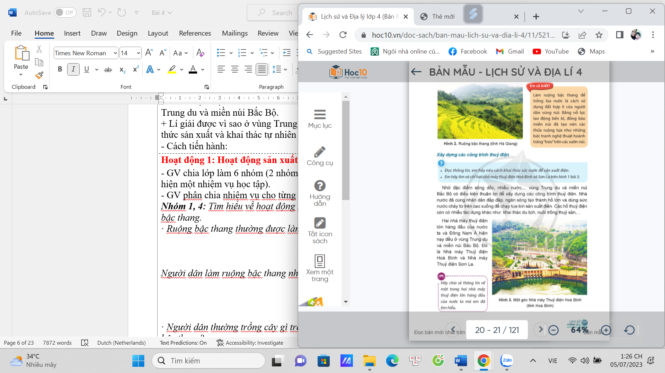  · Ruộng bậc thang thường được làm ở đâu?  Người dân làm ruộng bậc thang như thế nào?  · Người dân thường trồng cây gì trên ruộng bậc thang?  Nhóm 2, 5: Tìm hiểu về hoạt động xây dựng các công trình thủy điện.  · Nêu cách khai thác sức nước để sản xuất điện.  · Tìm và chỉ hai nhà máy thủy điện Hòa Bình và Sơn La trên hình 1 bài 3.  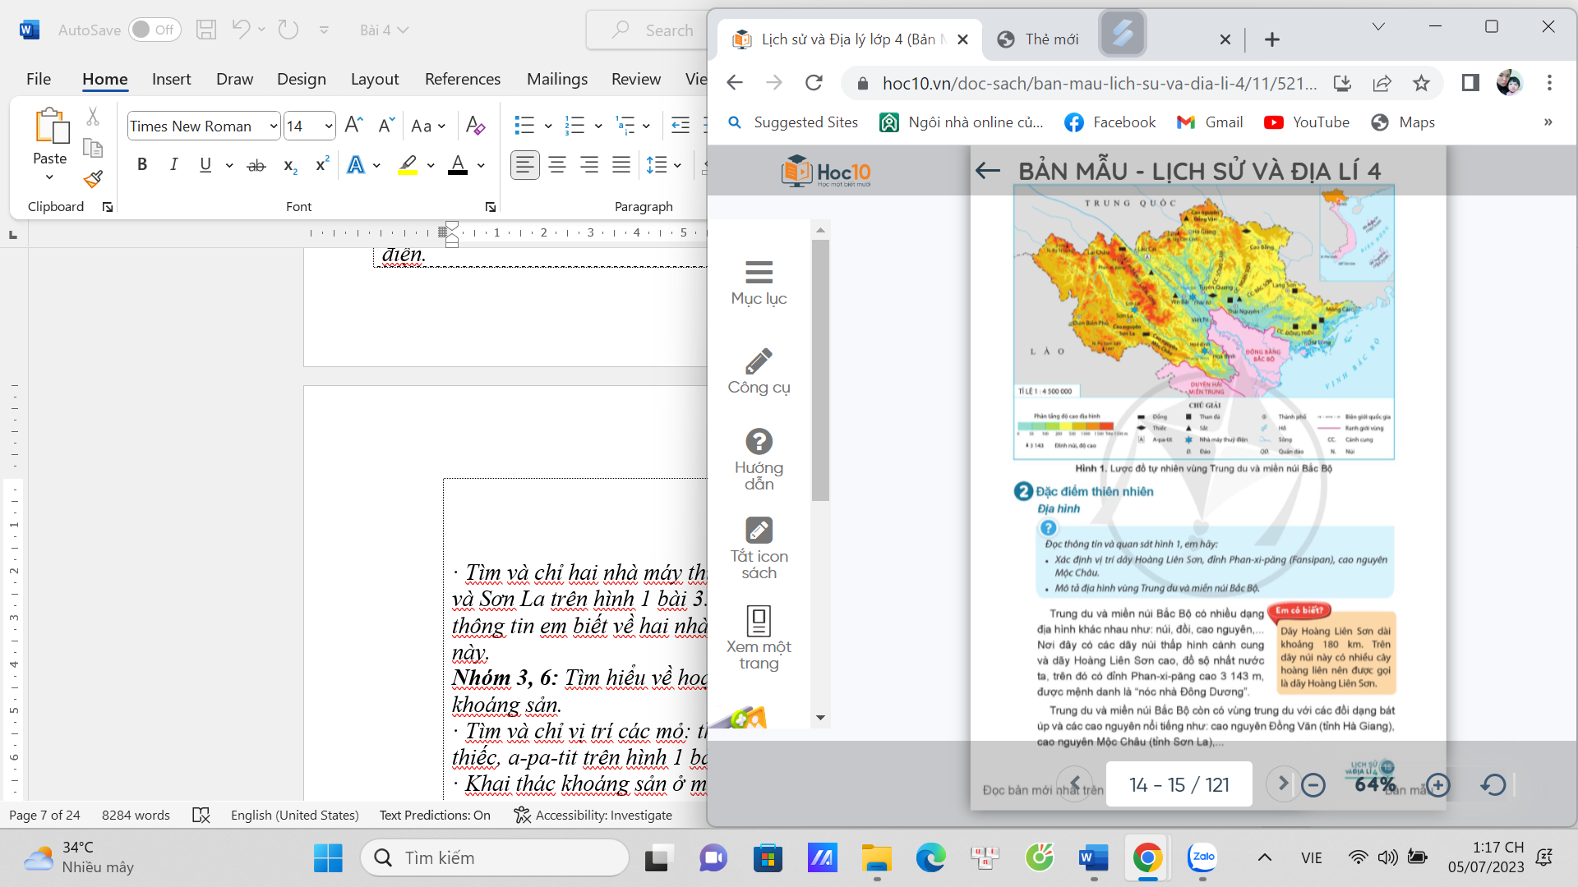  Chia sẻ những thông tin em biết về hai nhà máy thủy điện này.  Nhóm 3, 6: Tìm hiểu về hoạt động khai thác khoáng sản.  · Tìm và chỉ vị trí các mỏ: than đá, sắt, đồng, thiếc, a-pa-tit trên hình 1 bài 3.  · Khai thác khoáng sản ở mỏ lộ thiên khác với khai thác khoáng sản trong hầm lò như thế nào?  - GV mời đại diện các nhóm trình bày kết quả thảo luận. Các nhóm làm cùng nội dung nhận xét, bổ sung (nếu có).  - GV nhận xét, đánh giá. |  | Lắng nghe và thực hiện thảo luận nhóm  + Ruộng bậc thang thường được làm ở sườn núi, sườn đồi có nguồn nước từ khe suối, có khả năng tạo mặt bằng, ít sỏi đá.  + Người dân làm ruộng bậc thang bằng cách san thành các mặt bằng ruộng nối tiếp nhau như bậc thang và làm bờ để giữ nước, chặn đất khỏi bị xói mòn.  + Người dân thường trồng lúa nước trên ruộng bậc thang.  + Cách khai thác sức nước để sản xuất điện: đắp đập, ngăn sông tạo thành hồ lớn và dùng sức nước chảy từ trên cao xuống để chạy tua-bin sản xuất điện.  Nhà máy thủy điện Hòa Bình được xây dựng tại tỉnh Hòa Bình, trên dòng sông Đà, được khánh thành vào năm 1994; có công dụng: phòng chống lũ lụt, phát điện, cung cấp nước tưới tiêu, phục vụ giao thông vận tải.  · Nhà máy thủy điện Sơn La được xây dựng tại tỉnh Sơn La, trên dòng sông Đà, được khánh thành vào năm 2012, là nhà máy thủy điện lớn nhất Việt Nam.  + Vùng Trung du và miền núi Bắc Bộ là nơi có nhiều loại khoảng sản nhất nước ta.  + Các hình thức khai thác:  · Với mỏ lộ thiên: chỉ cần bóc đi lớp đất, đá bên trên là lấy được khoáng sản.  · Với khai thác khoáng sản trong hầm lò: rất vất vả và nguy hiểm, cần có biện pháp để bảo đảm an toàn cho công nhân.  Lắng nghe, quan sát
3. Luyện tập
- Mục tiêu:
+ Hiểu được tại sao ở vùng Trung du và miền núi Bắc Bộ lại phát triển các hoạt động sản xuất như làm ruộng bậc thang, xây dựng các công trình thủy điện và khai thác khoáng sản.
+ Rèn luyện kĩ năng quan sát, các tư liệu có liên quan, qua đó góp phần phát triển năng lực khoa học.
- Cách tiến hành:
Hoạt động 2 - Tại sao ở vùng Trung du và miền núi Bắc Bộ lại phát triển các hoạt động sản xuất như làm ruộng bậc thang, xây dựng các công trình thủy điện và khai thác khoáng sản?  - GV mời 1 – 2 HS trả lời câu hỏi. Các bạn khác nhận xét, bổ sung (nếu có).  - GV nhận xét và kết luận:  + Vùng Trung du và miền núi Bắc Bộ có địa hình dốc, gây khó khăn cho việc canh tác, nhất là trồng lúa nước. Người dân nơi đây đã khắc phục bằng cách làm ruộng bậc thang.  + Nhờ đặc điểm sông dốc, nhiều nước,… vùng Trung du và miền núi Bắc Bộ có điều kiện thuận lợi để xây dựng các công trình thủy điện.  + Vùng Trung du và miền núi Bắc Bộ là nơi có nhiều loại khoáng sản nhất Việt Nam, nên hoạt động khai thác khoáng sản ở khu vực này rất phát triển. |  | - 1 HS đọc yêu cầu bài.  - Cả lớp sinh hoạt nhóm 2, cùng nhau thảo luận  - Đại diện các nhóm trả lời:  Vì vùng Trung du và miền núi Bắc Bộ có địa hình dốc, sông dốc và nhiều nước và là nơi có nhiều khoáng sản nhất nước ta nên có những điều kiện thuận lợi để hình thành nên các hoạt động sản xuất trên.  - HS lắng nghe, rút kinh nghiệm
4. Vận dụng trải nghiệm.
- Mục tiêu:
+ Củng cố những kiến thức đã học trong tiết học để học sinh khắc sâu nội dung.
+ Vận dụng kiến thức đã học vào thực tiễn.
+ Tạo không khí vui vẻ, hào hứng, lưu luyến sau khi học sinh bài học.
- Cách tiến hành:
Cho HS xem video về cách làm ruộng bậc thang, thủy điện Sơn La…  GV tùy chọn video: https://youtu.be/JICvDMye8F0?t=17  https://youtu.be/QqvnbzCm_0U?t=1026  Nhận xét sau tiết dạy, dặn dò về nhà. | - Học sinh lắng nghe.  - HS lắng nghe, rút kinh nghiệm.
IV. ĐIỀU CHỈNH SAU BÀI DẠY:
....................................................................................................................................................................................................................................................................................................................................................................................................................................

